“Diseño e Implementación de un Prototipo TRL5 de Servidor Escolar Basado en Linux para la Gestión Tecnológica en la Institución Educativa Jorge Eliécer Gaitán (Aguachica, Cesar) “

Joaquin Rafael Vides Beleño
e-mail: jrvidesb@unadvirtual.edu.co
Dayanna Marcela Campuzano Opdemboth
e-mail: dmcampuzanoo@unadvirtual.edu.co

RESUMEN: La creciente dependencia de herramientas digitales en el contexto educativo exige infraestructuras sólidas, seguras y sostenibles. No obstante, muchas instituciones rurales y urbanas presentan limitaciones de conectividad, equipos desactualizados, ausencia de políticas de seguridad y una administración tecnológica fragmentada. Tal es el caso de la Institución Educativa Jorge Eliécer Gaitán (Aguachica, Cesar), donde el diagnóstico evidenció fallas constantes en la red, dificultades para acceder a archivos compartidos, falta de centralización en la gestión de usuarios y bajo aprovechamiento del software libre.

El presente artículo describe el desarrollo de un servidor escolar basado en Linux, modelado mediante un prototipo TRL5, con el fin de ofrecer una solución integral y sostenible para la gestión tecnológica institucional. El prototipo se construyó siguiendo la metodología CDIO, integrando diseño conceptual, modelado técnico y validación operativa en entorno simulado.

PALABRAS CLAVE: Autenticación centralizada, Linux educativo, servidor escolar, software libre

INTRODUCCIÓN

El desarrollo de infraestructuras tecnológicas eficientes se ha convertido en un componente fundamental para fortalecer los procesos educativos en instituciones públicas y privadas. En contextos donde persisten limitaciones de conectividad, ausencia de plataformas centralizadas y dependencia de software propietario, se hace necesario implementar soluciones accesibles, seguras y sostenibles. En este sentido, el uso de servidores escolares basados en Linux constituye una alternativa viable que permite optimizar la administración de usuarios, centralizar archivos institucionales y mejorar la gestión de la red local mediante herramientas de software libre.

El presente artículo expone el diseño y validación de un prototipo TRL5 de servidor escolar construido bajo la metodología CDIO (Concebir, Diseñar, Implementar y Operar), orientado a la Institución Educativa Jorge Eliécer Gaitán, ubicada en el municipio de Aguachica (Cesar). La validación se realiza en un entorno simulado mediante un prototipo funcional desarrollado en Figma, en el cual se representan los servicios esenciales del sistema, tales como autenticación centralizada (OpenLDAP), compartición de archivos (Samba), administración de red (DHCP y DNS), firewall y sistema de copias de seguridad.

La introducción proporciona el contexto general del problema, la pertinencia de la solución, así como los fundamentos conceptuales relacionados con la arquitectura Linux aplicada al ámbito escolar. Esta sección responde a los lineamientos establecidos en la guía IEEE adaptada por la UNAD, asegurando coherencia formal y metodológica en la presentación del proyecto.

METODOLOGIA

La metodología empleada se fundamenta en el enfoque CDIO (Concebir, Diseñar, Implementar y Operar), el cual permite estructurar el proyecto como un proceso de ingeniería aplicado, orientado al diseño de un prototipo funcional validado en entorno simulado (TRL5). Este enfoque facilita la transición desde la identificación del problema hasta la construcción del prototipo digital y su validación conceptual.

En la fase Concebir, se recopilaron datos mediante un instrumento de encuesta aplicado a 33 integrantes de la comunidad educativa de la Institución Educativa Jorge Eliécer Gaitán. Los resultados permitieron identificar necesidades asociadas a la falta de gestión centralizada, deficiencias en la conectividad y ausencia de herramientas para la administración de usuarios y recursos tecnológicos.

En la fase Diseñar, se definió la arquitectura del servidor escolar basado en Linux, especificando los componentes del sistema: autenticación centralizada mediante LDAP, gestión de archivos con Samba, asignación de direcciones IP con DHCP, resolución de nombres con DNS, firewall UFW, y un esquema de copias de seguridad basado en rsync y cron. El diseño se apoyó en historias de usuario y un conjunto de requerimientos funcionales derivados del diagnóstico.

Durante la fase Implementar, se desarrolló un prototipo digital del servidor escolar en la herramienta Figma, simulando la interacción del usuario con cada módulo del sistema. Este prototipo TRL5 incluye pantallas que representan la lógica de operación del servidor, su panel de administración y las funcionalidades previstas para docentes, estudiantes y administradores.

Finalmente, en la fase Operar, el prototipo fue evaluado mediante pruebas conceptuales que simulan la autenticación de usuarios, acceso a carpetas compartidas, asignación de direcciones IP, resolución DNS, ejecución de backups y verificación del firewall. Estas pruebas permiten validar que el diseño cumple los requerimientos planteados sin necesidad de implementar físicamente el servidor.

3. DESARROLLO DEL PROTOTIPO TRL5
El prototipo TRL5 se construyó como una representación funcional del servidor escolar, modelado en un entorno simulado empleando la herramienta Figma. Su diseño sigue la estructura de los servicios reales que tendría un servidor Linux institucional.
3.1 Arquitectura simulada
El servidor propuesto se basa en:
- Sistema operativo: Ubuntu Server / Debian GNU/Linux
- Dominio interno: gaitan.local
- Servicios simulados:
  - OpenLDAP (autenticación centralizada)
  - Samba (carpetas compartidas)
  - ISC DHCP (asignación de IP)
  - Bind9 (DNS interno)
  - UFW/IPTables (seguridad)
  - Cron + rsync (backups)
- Dirección IP simulada del servidor: 192.168.10.1

3.2 Construcción del prototipo en Figma
El prototipo incluye:
- Pantalla de inicio
- Pantalla de autenticación institucional (LDAP simulado)
- Panel administrativo con módulos funcionales
- Módulos para gestión de usuarios, archivos, equipos conectados, DNS, firewall, backups y monitoreo

Cada pantalla representa visualmente la operación del servidor y el flujo real de trabajo dentro de la infraestructura escolar.

  - Evidencias del prototipo
El prototipo TRL5 incluye capturas representativas que ilustran:

1 Figura Panel principal
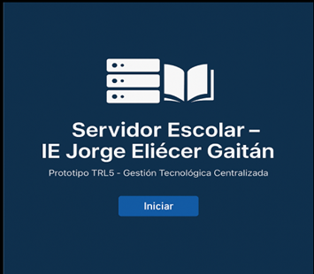Autoría Propia

Figura 2. Login
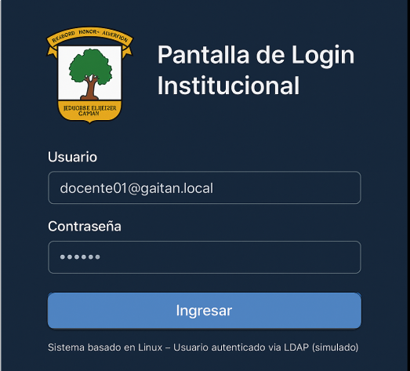
Autoria Propia

Figura 3. Dashboard administrador
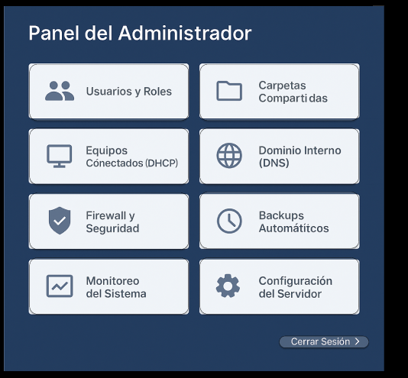
Autoría Propia

Figura 4. Gestión de usuarios
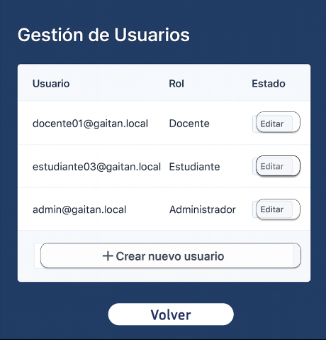
Autoria Propia

Figura 5. Carpetas compartidas
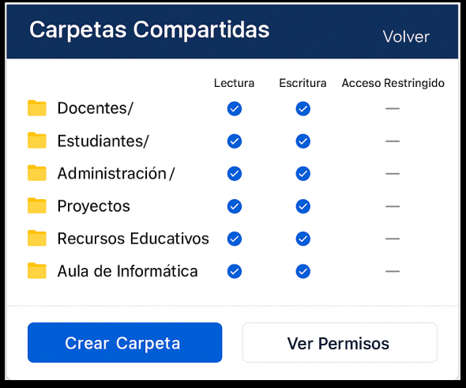
Autoria Propia

Figura 6. Tablas DHCP
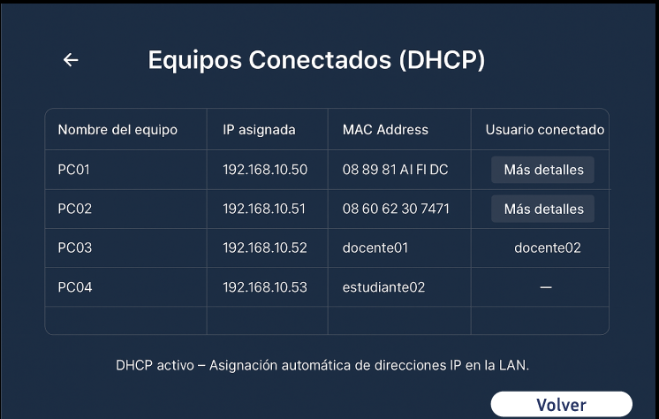
Autoria Propia

Figura 7. Registros DNS
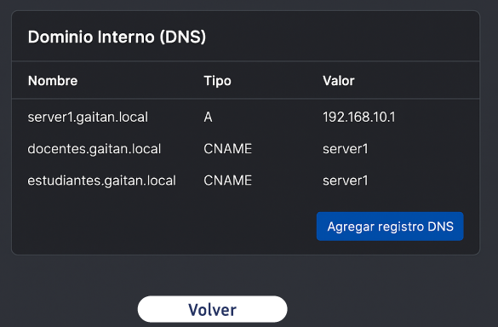
Autoria Propia

Figura 8. Reglas del firewall
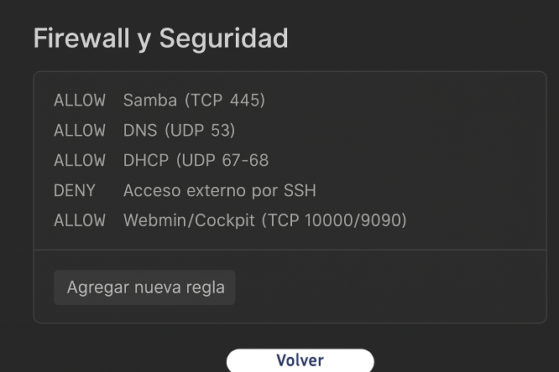
Autoria Propia

Figura 9. Monitoreo del sistema
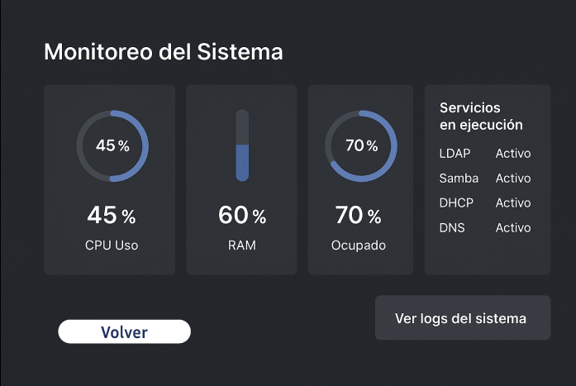
Autoria Propia

Figura 10. Funciones de backup
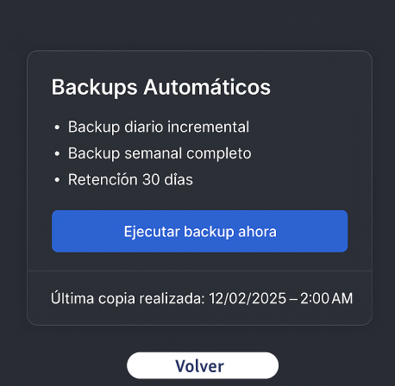
Autoria Propia

Estas evidencias se integran para validar el comportamiento teórico del servidor.

4. RESULTADOS

El desarrollo del prototipo TRL5 permitió demostrar que la arquitectura propuesta responde adecuadamente a los requerimientos funcionales derivados del diagnóstico institucional.

4.1 Principales resultados
- Se logró centralizar la gestión de usuarios mediante un módulo visual que representa la operación de OpenLDAP.
- Se modeló la estructura de carpetas compartidas, facilitando la organización académica y administrativa mediante un servicio tipo Samba.
- Se simuló la asignación automática de direcciones IP mediante una tabla DHCP operativa.
- Se diseñó el dominio interno, representado mediante registros DNS tipo A y CNAME.
- Se configuró un módulo de seguridad, donde se visualizan reglas ALLOW/DENY asignadas al servidor.
- Se implementó un módulo de backups automáticos, demostrando la periodicidad y ejecución simulada de las copias de seguridad.
- El módulo de monitoreo permite visualizar estado de CPU, memoria, disco y servicios activos.

4.2 Beneficios identificados
- Organización centralizada de usuarios y archivos
- Mejora en la seguridad institucional
- Uso eficiente de los recursos tecnológicos
- Independencia del software propietario
- Modelo escalable para futuras fases del proyecto

5. DISCUSIÓN

El prototipo TRL5 evidencia la viabilidad técnica de implementar un servidor escolar basado en Linux en la Institución Educativa Jorge Eliécer Gaitán. La simulación demuestra que los servicios fundamentales pueden estructurarse y gestionarse bajo estándares abiertos, reduciendo costos y fortaleciendo la infraestructura educativa.
Los resultados reflejan que el uso de tecnologías libres permite una administración más eficiente de usuarios, recursos académicos y acceso a servicios. Además, la lógica presentada en el prototipo muestra un modelo sostenible y replicable que puede aplicarse en instituciones con limitaciones presupuestales.
No obstante, el nivel TRL5 implica que las pruebas se realizaron en un entorno simulado. Para avanzar hacia un despliegue real (TRL6 o TRL7) será necesario realizar pruebas en infraestructura física, verificar el rendimiento con múltiples usuarios simultáneos y evaluar la integración con los equipos existentes en la institución.

6. CONCLUSIONES

- El prototipo TRL5 desarrollado demuestra que un servidor escolar basado en Linux es una solución viable, accesible y sostenible para instituciones con limitaciones tecnológicas.
- La arquitectura simulada permite centralizar usuarios, gestionar recursos y mejorar la seguridad digital.
- La metodología CDIO permitió estructurar el proyecto de manera ordenada y orientada a resultados.
- El prototipo evidencia un alto grado de alineación entre los requerimientos institucionales y la solución tecnológica.
- Este proyecto constituye una base sólida para avanzar hacia fases de implementación real, escalabilidad y apropiación institucional.

REFERENCIAS

[1] S. E. Ackerman and S. L. Com, “Metodología de la investigación,” *Ediciones del Aula Taller*, pp. 31–65, 2013. Disponible en: https://elibro-net.bibliotecavirtual.unad.edu.co/es/ereader/unad/76246?page=31

[2] C. A. Acosta, “La conectividad en los colegios de Colombia: avances y desafíos,” *El Colombiano*, Sept. 2023. Disponible en: https://www.elcolombiano.com/tecnologia

[3] H. A. Bucheli, “CDIO (Concebir, Diseñar, Implementar y Operar): Iniciativa para la resolución de problemas en ingeniería,” *Universidad Nacional Abierta y a Distancia – UNAD*, Objeto virtual de aprendizaje, 2019. Disponible en: https://repository.unad.edu.co/handle/10596/33800

[4] M. Córdoba, *Formulación y evaluación de proyectos: Ciclo de vida de los proyectos*, Ecoe Ediciones, 2011. Disponible en: https://elibro-net.bibliotecavirtual.unad.edu.co/es/ereader/unad/69169?page=23

[5] Congreso de la República de Colombia, *Constitución Política de Colombia*, Diario Oficial No. 47.680, 1991.

[6] Congreso de la República de Colombia, Ley 115 de 1994: Ley General de Educación, Diario Oficial No. 41.214, 1994.

[7] Congreso de la República de Colombia, Ley 1266 de 2008: Régimen de protección de datos personales, Diario Oficial No. 47.219, 2008.

[8] Congreso de la República de Colombia, Ley 1341 de 2009: Principios y conceptos sobre la sociedad de la información, Diario Oficial No. 47.426, 2009.

[9] Congreso de la República de Colombia, Ley 1581 de 2012: Protección de datos personales, Diario Oficial No. 48.587, 2012.

[10] Congreso de la República de Colombia, Ley 1978 de 2019: Modernización del sector TIC, Diario Oficial No. 51.030, 2019.

[11] Debian Project, “Debian Edu / Skolelinux Documentation,” 2023. Disponible en: https://www.debian.org/devel/debian-edu/

[12] DatacenterDynamics, “Brecha digital en instituciones educativas colombianas: desafíos de infraestructura y conectividad,” 2025. Disponible en: https://www.datacenterdynamics.com/es/

[13] J. E. Díaz and P. A. Gómez, “Implementación de servidores escolares con software libre para la gestión académica,” *Revista Colombiana de Tecnología Educativa*, vol. 15, no. 2, pp. 45–59, 2021. doi: 10.14483/rcte.v15i2.10472

[14] L. M. García and C. E. Rodríguez, “Linux como alternativa sostenible en la gestión educativa,” *Revista Educación y Tecnología*, vol. 34, no. 1, pp. 87–98, 2020. doi: 10.17163/ret.v34i1.1018

[15] Free Software Foundation, “The Free Software Philosophy,” GNU Operating System, 2022. Disponible en: https://www.gnu.org/philosophy

[16] H. D. Lerma González, *Metodología de la investigación: Propuesta, anteproyecto y proyecto*, 4th ed. Ecoe Ediciones, 2009. Disponible en: https://bibliotecavirtual.unad.edu.co

[17] Ministerio TIC, “Programa Computadores para Educar: Informe de gestión 2023,” MinTIC, 2023. Disponible en: https://www.mintic.gov.co

[18] Y. Pang, “Research on micro-course resources for Linux teaching,” *SHS Web of Conferences*, vol. 193, p. 01018, 2024. doi: 10.1051/shsconf/202419301018

[19] Red Hat, “Server Administration Guide for Linux Environments,” 2023. Disponible en: https://access.redhat.com/documentation

[20] Sistema Integrado de Gestión – SIG, “Formato F-7-9-4 – Presentación Propuesta Modalidad Emprendimiento Empresarial,” UNAD, 2022. Disponible en: https://sig.unad.edu.co/documentos/sgc/formatos

[21] J. Tejada Fernández and V. Giménez Marín, “La investigación científica y su proceso,” *Formación de Formadores*, vol. 2, pp. 547–572, Grupo Cifo, 2007. Disponible en: https://link.gale.com/apps/doc/CX4160000108/GVRL

[22] A. Torres and M. L. Castaño, “Aplicación de metodologías CDIO en proyectos de ingeniería de sistemas,” *Ingeniare: Revista Chilena de Ingeniería*, vol. 28, no. 3, pp. 467–476, 2020. doi: 10.4067/S0718-33052020000300467

[23] Ubuntu Documentation Team, “Ubuntu Server Guide 22.04 LTS,” Canonical Ltd., 2023. Disponible en: https://ubuntu.com/server/docs

[24] C. Vera, “El cronograma de actividades,” Objeto virtual de aprendizaje, UNAD, 2019. Disponible en: https://repository.unad.edu.co/handle/10596/26984

